《如何做营运数据分析》

【课程时间】9月27-28日
【培训地点】广州
【培训费用】RMB4800 元/人 （含培训费、教材费、税费、茶点）
【课程对象】销售部经理、大区经理、区域经理、城市经理、商品经理、数据分析员

课程背景
互联网时代，企业拥有并利用好了数据，就获得了成功的制高点。企业的管理、产品、营销都与数据密切相关，通过对营运数据的分析可以实现企业业务数据化、产品精细化运营。但是，在实际的数据分析中，企业运营负责人往往存在以下问题——
◇ 为什么总感觉做分析的时候没有数据可用？
◇ 为什么数据那么多，分析的时候却找不到头绪？
◇ 数据分析如何与运营结合在一起？
针对以上问题，我们特邀数据化管理实战专家、《数据化管理》作者黄成明先生与您一同进行探讨学习。本课程旨在帮助学员建立数据化思维，提供多种常用的数据分析方法和工具，培养学员使用数据进行决策、销售的能力，最终实现业绩增长。

课程收益
1、学会建立正确的数据化管理意识，帮助团队提高数据化管理能力 ；
2、学会科学地对月、年销售额进行预测，为企业提供决策支持；
3、学会从数据的角度进行4P分析；
4、运用excel设计数据分析产品；
5、学会建立营运数据分析路线图。

课程大纲
1营运数据分析方法-4.0h
1.1营运数据分析基础
1.1.1如何用数据说话
识别有问题的数据
防止被数据忽悠
用数据说话的建议
1.1.2企业数字化基建
营运行为的数字化
指标管理的标准化
营运行为的标签化
1.2分析数据报告解读-2.0h
1.2.1四步法解读数据报告
判断数据
理解数据
发现事实
产生见解
1.2.2常用图表使用场景和解读
4大业务场景的使用
图表解读的5大逻辑
图表相关性解读
1.2.3用有价值的图表说话
制作符合业务逻辑图表的5大逻辑
让图表增值：自带结论的图表制作
错误的业务图表范例解读
2营运数据分析模型-5.0h
2.1对比分析发现问题
2.1.1同比
2.1.2环比
2.1.3定基比
2.1.4占比
2.2重要性分析找出关键点
2.2.1排行榜分析
2.2.2二八法则
2.2.3ABC分析
2.2.4平均值分析法
2.3分类分析提升价值
2.3.1四象限分析
2.3.2九宫格分析
2.3.3漏斗分析
2.3.4杜邦分析
2.4预测模型前瞻业务
2.4.1定量预测月销售额
2.4.2定量预测年销售额
2.4.3定性预测
私家车推理
新店销售推理
月饼推理
2.5探索式数据分析方法
2.5.1分析理论-1.5h
数据分析流程
探索式分析方法理论
2.5.2分析方法及实操
数据透视表的使用
探索式分析实操
3三大营运场景的实操分析-5.0h
3.1会员/客户营运分析
3.1.1会员/客户的基础数据管理
3.1.2会员/客户生命周期分析
3.1.3会员/客户价值分析模型
3.1.4通过数据实现营销价值
3.2商品营运分析
3.2.1商品的定价策略
3.2.2商品的价格分析
3.2.3商品关联销售分析
3.3营运管理分析
3.3.1促销及特殊事件影响分析
3.3.2将指标过程化提高管理精细度
3.3.3将指标指数化提高管理的全局性

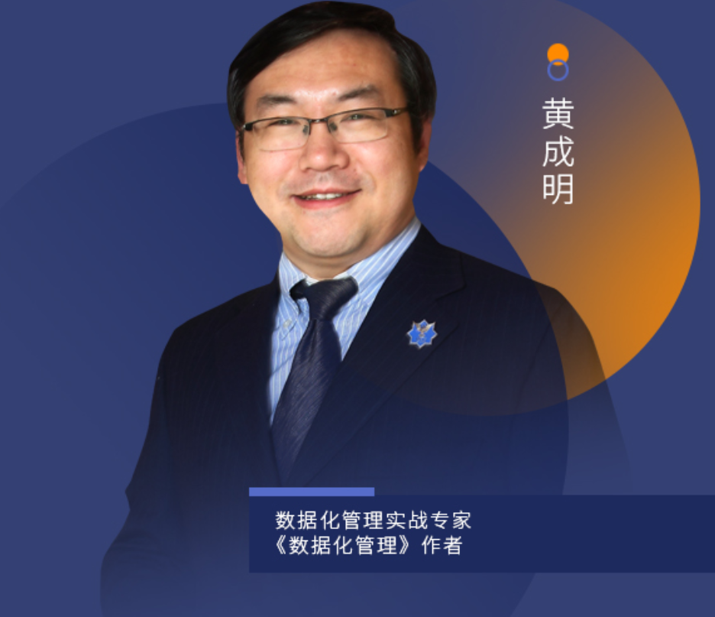
讲师介绍
黄成明 老师 ➢
1996-2001年：强生（中国）有限公司，从销售主管做到城市经理
2002-2004年：妮维雅（上海）有限公司，负责冀、晋、蒙、京销售团队
2005-2005年：雅芳（中国）有限公司，负责北京、天津销售团队
2006-2010年：诺基亚（中国）投资有限公司，负责手机配件销售业务
职业生涯中，一直是与经销商和零售客户打交道，包括家乐福、沃尔玛、屈臣氏、国美、苏宁、新世界集团等。在十几年的消费品
的工作经验中，销售管理、数据分析、营运培训一直是工作中的重要组成部分。
在从事多年消费品的工作后，2010进入到一个新的领域，从事企业咨询及培训的工作。希望将自己丰富的销售、营运管理经验传
递给更多的企业。对数据有极强的敏感度、在数据化管理方面有自己的独特见解。
培训过的企业有：华润置地、万达百货、阿里巴巴、唯品会、苏宁易购、名创优品、李宁、特步、招商银行、中信银行、BP石油、道达尔石油、妮维雅、欧时力、赢家服饰、欣贺服饰、柒牌服饰、森马服饰、拉夏贝尔、雅芳、新东方、艾美特、周大福、爱迪尔
珠宝、美的电器、费列罗等。其中2020-2023年为周大福集团定制设计了从店长、区域主管到总部的数据分析系列课程。
专业领域
能将深厚的业务背景和数据分析相结合，帮助企业提高数据化管理水平。重点研究零售店铺客流数据、销售数据、消费者消费行为
数据、VIP顾客管理及数据分析、商业地产人货场分析、数据分析与数据挖掘等。
研究了一套“周销售权重指数”的零售店铺管理模型，可以有效地进行目标管理、销售预测、客流预测、促销评估、销售预警等。
开发了一套数据化管理模型，可以实现所有店铺的销售分析、销售追踪与预测、找到销售的薄弱环节。有一套零售店铺诊断理论，
可以较快的发现零售店铺的问题点。致力于零售数据研究，善于将数据分析和商业场景结合来解读零售问题。

联系方式：中企联企业培训网
咨询电话：010-62885261
联 系 人：潘洪利 13051501222
电子邮箱：phL568@163.com
网 址：www.zqLpx.com

报名回执

单位名称
发票抬头
公司地址
联系人 |  | 电话 |  |  | 手机
职务 |  | 传真 |  |  | E-mail
参会人数： 人 |  | 参会费用： 元 |  |  | 付款方式：□课前转帐 □现金
酒店预订委托 |  | □是 标双 间 标单 间
参加  学员  名单 | 姓名 | 职务 |  | 手 机 | E-mail

